

**DIA 16 DE JULHO DE 2020 – 3ª SÉRIE EM - TURMA B**

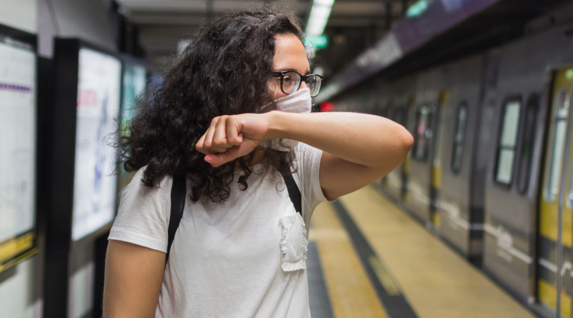**Etiqueta da tosse**: ao tossir ou espirrar, cubra a boca e o nariz com um lenço descartável ou com a dobra do braço. Este é um cuidado que devemos ter agora e levar como hábito para depois da pandemia. Afinal, gripes e resfriados acontecem o tempo todo.

**Contamos com você para que esta tarde de aulas seja muito produtiva.**

►**1ª AULA:** 13h -13:55’ **- BIOLOGIA 2 -** PROFESSOR DONISETHI LÉLIS

FRENTE 2 - AULA 12 – TECIDO NERVOSO I - continuação

**Passo 1-** **Acessar o link do meet** a ser enviado pelo professor no início de sua aula.

– 5 minutos .

**Passo 2 -** Acompanhar pelo meet a aula do Prof.Donisethi.

*Caso não consiga acessar a aula online,* ***comunique-se com a coordenação*** *e assista à videoaula no link abaixo.*

<https://youtu.be/w1Kj1HpPWyQ>

**3-** Resolva as questões abaixo, como atividade de sala.

*Envie foto das atividades resolvidas para FLAY NUNES MORAES. Escreva a matéria, seu nome e seu número em cada página.

**Pesquise, pense e responda com base nos conhecimento adquiridos.**

**1.** O sistema nervoso é formado por bilhões de neurônios, que possibilitam a condução do impulso nervoso em um único sentido. Cada neurônio é constituído por três regiões específicas, sendo que apenas uma delas é envolvida pelo estrato mielínico (bainha de mielina).

a) Cite as três regiões do neurônio que permitem a propagação do impulso nervoso num sentido único. Qual é a vantagem da presença do estrato mielínico na condução do impulso nervoso?

b) Explique como um neurônio consegue “se comunicar” com outro neurônio sem ter contato físico.

**2.** A maior parte do axônio é envolvida por uma camada de natureza lipídica chamada de bainha mielínica que funciona como isolante elétrico, aumentando a velocidade de condução do impulso nervoso. Algumas doenças, como, por exemplo, a síndrome de

Guillain-Barré, têm origem na destruição da bainha de mielina com perda gradual da atividade motora.

Fonte: LINHARES, Sergio; GEWANDJNAJDER, Fernando. *Biologia hoje*. São Paulo: Ática, 2011.

**Explique** como a destruição da bainha de mielina afeta a atividade muscular.

**3.** Observe a ilustração e avalie as afirmativas.



( )A condução do estímulo nervoso deve ser mais veloz no neurônio associativo, que não é mielinizado e permite uma permeabilidade iônica mais intensa.

( )Em condições normais, estímulos mais intensos provocam sempre impulsos nervosos mais rápidos, mais potentes e mais frequentes.

( )No citoplasma da porção terminal do axônio, existem diversas vesículas contendo neurotransmissores sintetizados pelo próprio neurônio pré-sináptico.

( )Na condução do impulso nervoso, a repolarização ao longo do axônio envolve o fechamento dos canais de sódio e a abertura dos canais de potássio. Em seguida, entre em atividade o transporte ativo.

( )Quando um neurônio está em potencial de repouso, a diferença de potencial elétrico entre as faces interna e externa da membrana plasmática é constante.

►**2ª AULA:** 13:55’-14:50’ - **QUÍMICA 2 -** PROFESSORA KATHARINA FERNANDES

FRENTE 4 - AULAS 10/11 - TERMOQUÍMICA I e II

FATORES QUE ALTERAM A ENTALPIA E CALORES DE FORMAÇÃO/COMBUSTÃO

**Passo 1 –** Encontro pelo Meet pelo link disponibilizado no início da aula;

Caso não consiga acessar o Meet, comunique-se com a Coordenação. Em seguida assista à videoaula no link abaixo. Somente DEPOIS realize o passo 2.

<https://youtu.be/Al61Qe_ECHI>

**Passo2 –** É muito importante que você faça muitos exercícios do conteúdo aprendido para treinar seus conhecimentos. Desse modo, faça as atividades da página 76, questão 3 e 4.

Envie foto das atividades resolvidas para FLAY NUNES MORAES. Escreva a matéria, seu nome e seu número em cada página.

**Passo 3 –** A cada ciclo de questões podemos os discutir as suas dúvidas com resolução e o gabarito.

**Atividade de casa:** atividades discursivas da página 76 e 77, questão 1, 2, 6 e 9.

►**3ª AULA:** 14:50’-15:45’  **- HISTÓRIA 2 -** PROFESSOR RÔMULO VIEIRA

AULA 14 – O PROCESSO DE FORMAÇÃO DA PRIMEIRA REPÚBLICA

**Passo 01 –** Assistir à aula no google meet. Explicaremos as características da República da Espada.

Caso não consiga acessar o Meet, comunique-se com a Coordenação. Em seguida assista à videoaula no link abaixo. Somente DEPOIS realize o passo 2.

<https://www.youtube.com/watch?v=xNkKkjqZC1k&list=PL0MlWarTr_1bLkreCKi8KtfVB3k4YEDuV&index=120>

**Passo 02 –** Resolução das questões 3 e 4 da página 87 - Atividades propostas.

Envie foto das atividades resolvidas para FLAY NUNES MORAES. Escreva a matéria, seu nome e seu número em cada página.

►**INTERVALO:** 15:45’-16:10’

►**4ª AULA:**  16:10’-17:05’ **– QUÍMICA 2 -** PROFESSORA KATHARINA FERNANDES

FRENTE 4 - AULA 12 - TERMOQUÍMICA III - LEI DE HESS

**Passo 1 –** Encontro pelo Meet pelo link disponibilizado no início da aula.

Caso não consiga acessar o Meet, comunique-se com a Coordenação. Em seguida assista à videoaula no link abaixo. Somente DEPOIS realize o passo 2.

[https://youtu.be/1RCUXn7GTZY até o 13’15](https://youtu.be/1RCUXn7GTZY%20até%20o%2013’15)**’’**

**Passo2 –** É muito importante que você faça muitos exercícios do conteúdo aprendido para treinar seus conhecimentos. Desse modo, faça as atividades da página 79, questão 1 e 3.

Envie foto das atividades resolvidas para FLAY NUNES MORAES. Escreva a matéria, seu nome e seu número em cada página.

**Passo 3 –** A cada ciclo de questões podemos os discutir as suas dúvidas com resolução e o gabarito.

**Atividade de casa**: atividades discursivas da página 79 e 80, questões pares

►**5ª AULA:**  17:05’ – 18:00’- **MATEMÁTICA 2** - PROFESSOR FRANCISCO PONTES

FRENTE II – AULA 14 – GEOMETRIA PLANA XIV

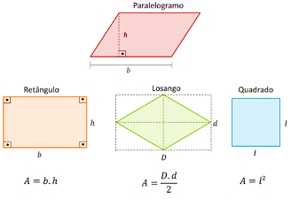

#Cálculo da área de um quadrilátero convexo

#Retângulo, quadrado, paralelogramo, losango e trapézio

#Acompanhar a correção das atividades

#Teoria da apostila SAS – p. 22 a 25



**ETAPA 1** – **ACESSO** ao *Google Meet*, ([***https://bit.ly/acessomeet***](https://bit.ly/acessomeet)).

Caso você não consiga acessar a aula pelo GoogleMeet, comunique-se com a coordenação. DEPOIS,

- ASSISTA à videoaula complementar: <https://bit.ly/aula14geometriaXIV>

- LEIA a teoria da apostila SAS – p. 22 a 25

- FIQUE atento às mensagens que seu professor enviará para o grupo de WhatsApp

- REALIZE a etapa 2



**ETAPA 2 – ATIVIDADE DE SALA**

**Resolva** as **questões: 1, 2, 3** e **4** – atividades para sala, p. 22 e 23

Envie foto das atividades resolvidas para FLAY NUNES MORAES. Escreva a matéria, seu nome e seu número em cada página.

***ATIVIDADE PARA CASA (Uso da Plataforma SAS)***

***ATIVIDADE ONLINE*** *- Matemática 2 – frente II · Aula 13: Geometria Plana XIII*

*Resolver até:* ***23/07/2020 – quinta-feira.***

►**6ª AULA:**  18:00’ - 18:55’ **– QUÍMICA 1**  – PROFESSOR RENATO DUARTE

FRENTE 2 - CAPÍTULO 15 – CORREÇÃO DAS ATIVIDADES - PROPRIEDADE DOS COMPOSTOS ORGÂNICOS

**Passo 1 –** Acessar o link do Google Meet para a aula online. Link disponibilizado no momento da aula.

Caso não consiga acessar o Meet, comunique-se com a Coordenação. Em seguida assista à videoaula no link abaixo.

<https://youtu.be/HJCnvgKrjF8>

**Passo 3 –** Fazer as devidas correções nas questões onde tiver incoerência na resolução.

*Caso você não consiga acessar a aula pelo GoogleMeet, comunique-se com a coordenação.*

Confira suas respostas pelo gabarito disponível no portal SAS. Anote suas dúvidas e esclareça-as com seu professor na próxima aula.

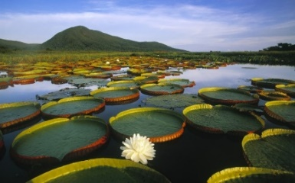

**Dia de aulas finalizado.**

**Obrigado pela participação.**